**SETE di PAROLA**

**dal 7 al 13 Gennaio 2024**

***Battesimo del Signore***

***Prima settimana del Tempo ordinario***

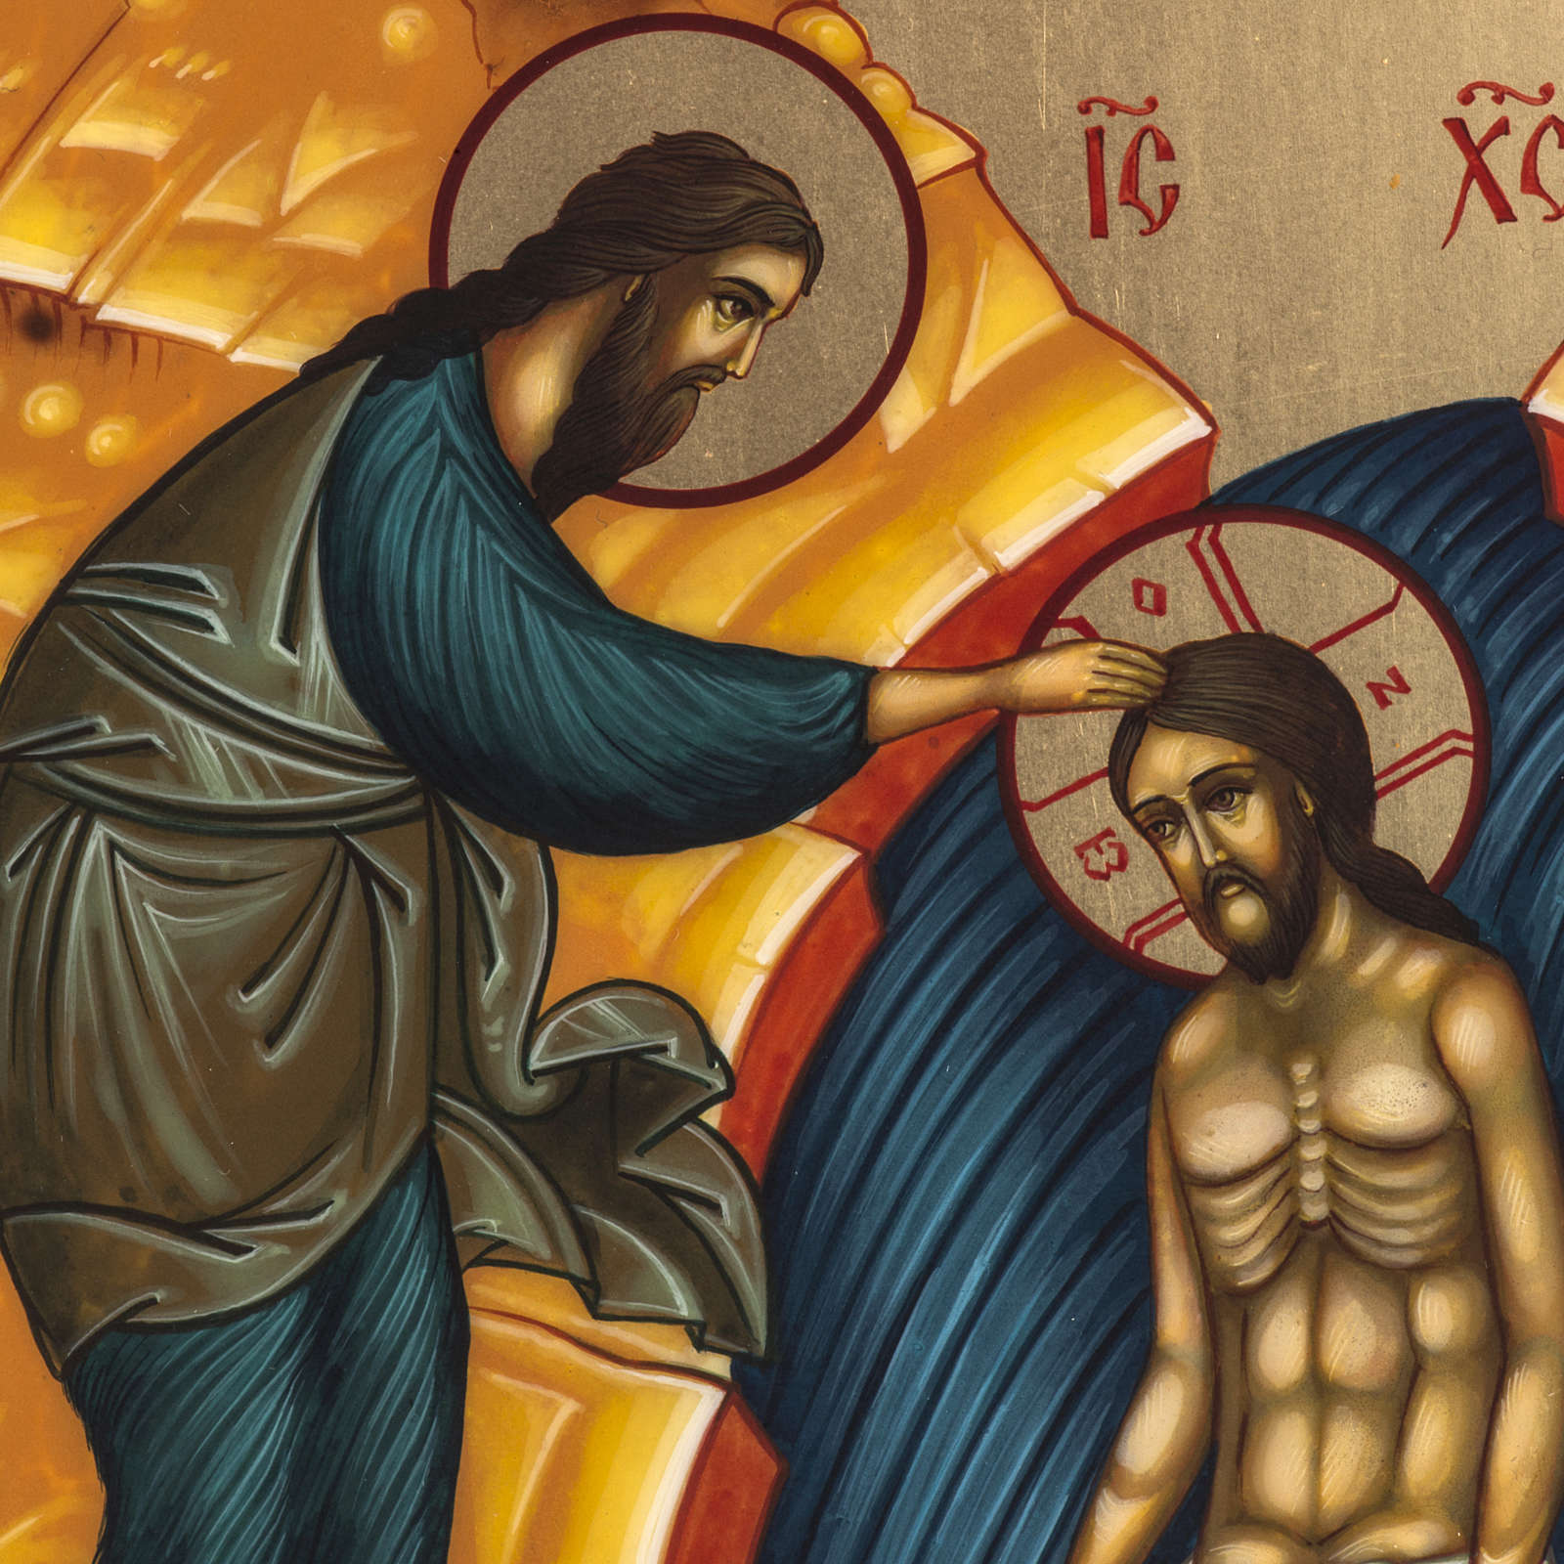

***Tu sei il Figlio mio, l’amato****…*

**Vangelo del giorno**

**Commento**

**Preghiera**

**Impegno**

A cura di Don Claudio Valente

Domenica 7 gennaio 2024

**Liturgia della Parola** Is 55, 1-11; Da Is 12; 1 Gv 5, 1-9; Mc 1, 7-11

**La Parola del Signore …è ascoltata**

In quel tempo, Giovanni proclamava: «Viene dopo di me colui che è più forte di me: io non sono degno di chinarmi per slegare i lacci dei suoi sandali. Io vi ho battezzato con acqua, ma egli vi battezzerà in Spirito Santo». Ed ecco, in quei giorni, Gesù venne da Nàzaret di Galilea e fu battezzato nel Giordano da Giovanni. E, subito, uscendo dall'acqua, vide squarciarsi i cieli e lo Spirito discendere verso di lui come una colomba. E venne una voce dal cielo: «Tu sei il Figlio mio, l'amato: in te ho posto il mio compiacimento».

**…è meditata**

«**Tu sei il Fi­glio mio, l'amato: in te ho posto il mio compiacimento**». Quella voce dal cielo annuncia tre cose, procla­mate a Gesù sul Giordano e ripetu­te ad ogni nostro battesimo.

**Figlio** è la prima parola: Dio è for­za di generazione, che come ogni seme genera secondo la propria specie. Siamo tutti figli nel Figlio, frammenti di Dio nel mondo, spe­cie della sua specie, abbiamo Dio nel sangue.

**Amato**. Prima che tu agisca, prima di ogni merito, che tu lo sappia o no, ad ogni risveglio, il tuo nome per Dio è 'amato'. «Tu ci hai ama­ti per primo, o Dio, e noi parliamo di te come se ci avessi amato per primo una volta sola. Invece conti­nuamente, di giorno in giorno, per la vita intera Tu ci ami per primo» (Kierkegaard).

**Mio compiacimento** è la terza pa­rola, che contiene l'idea di gioia, come se dicesse: tu, figlio mio, mi piaci, ti guardo e sono felice. Si rea­lizza quello che Isaia aveva intuito, l'esultanza di Dio per me, per te: come gode lo sposo l'amata così di te avrà gioia il tuo Dio (Is 62,5).

Se ogni mattina potessi ripensare questa scena, vedere il cielo azzur­ro che si apre sopra di me come un abbraccio; sentire il Padre che mi dice con tenerezza e forza: figlio mio, amato mio, mio compiaci­mento; sentirmi come un bambino che anche se è sollevato da terra, anche se si trova in una posizione instabile, si abbandona felice e sen­za timore fra le braccia dei genito­ri, questa sarebbe la mia più bella, quotidiana esperienza di fede.

-------------------------------------------

*La prima mossa pubblica di Gesù svela la scelta radicale e spiazzante della solidarietà con il suo popolo: Gesù si mette in fila con i peccatori senza corsia preferenziale. A questa scelta di solidarietà Gesù rimarrà fedele per tutta la sua vita, fino alla Croce: in fila con i peccatori al Giordano, crocifisso in mezzo a loro sul Calvario.*

**…è pregata**

*Padre santo, che nel battesimo del tuo amato Figlio hai manifestato la tua bontà per gli uomini, concedi a coloro che sono stati rigenerati nell’acqua e nello Spirito di vivere con pietà e giustizia in questo mondo per ricevere in eredità la vita eterna.*

**…mi impegna**

Se è vero che il nostro battesimo continua quello di Gesù, aprire il cielo resta anche la nostra vocazione. Aprire spazi di cielo sereno. Abitare la terra con quella parte di cielo che la compone. Ricordarlo al cuore distratto. Mescolare in giuste proporzioni finito e infinito: ed è il segreto della vita bella. Aprire spazi di cielo sereno significa aprire speranza come si apre una porta chiusa. Significa, come i profeti, farci sovrastare dalle vie di Dio e dai suoi pensieri; e poi forzare il cielo perché si affacci dall'alto la giustizia; forzare la terra perché, almeno in me e attorno a me, giustizia e pace si abbraccino.

Prima Settimana del Tempo Ordinario

Lunedì, 8 Gennaio 2024

**Liturgia della Parola** 1 Sam 1, 1-8; Sal 115; Mc 1, 14-20

**La Parola del Signore …è ascoltata**

Dopo che Giovanni fu arrestato, Gesù andò nella Galilea, proclamando il vangelo di Dio, e diceva: «Il tempo è compiuto e il regno di Dio è vicino; convertitevi e credete nel Vangelo». Passando lungo il mare di Galilea, vide Simone e Andrea, fratello di Simone, mentre gettavano le reti in mare; erano infatti pescatori. Gesù disse loro: «Venite dietro a me, vi farò diventare pescatori di uomini». E subito lasciarono le reti e lo seguirono.  
Andando un poco oltre, vide Giacomo, figlio di Zebedèo, e Giovanni suo fratello, mentre anch'essi nella barca riparavano le reti. Subito li chiamò. Ed essi lasciarono il loro padre Zebedèo nella barca con i garzoni e andarono dietro a lui.

**…è meditata**

Da una parte c'è l'iniziativa di Gesù: Gesù passa. Gesù vede cioè sceglie. Non è uno sguardo distratto e gettato a caso, ma uno sguardo di intensissimo amore. Attraverso lo sguardo di Gesù è tutta la Trinità che mette gli occhi addosso a una persona. Gesù chiama. La chiamata da parte di Gesù è grazia, è dono. La decisione dell'uomo è solo risposta. Mentre i maestri dell'epoca non andavano in cerca di discepoli, ma erano questi che sceglievano il maestro, è Gesù invece che sceglie i suoi discepoli. La sequela non è una conquista, ma un essere conquistati. Inoltre Gesù li chiama a restare con Lui non per qualche tempo (come avveniva per i discepoli dei rabbini), ma in maniera definitiva: di fronte a Lui essi non saranno mai altro che discepoli, senza speranza di diventare maestri a loro volta. L'iniziativa di Gesù provoca la risposta dei chiamati che è caratterizzata da prontezza e gioia senza rimpianto ("subito"), che è rottura con la situazione anteriore (professione, famiglia), che è, infine, dono totale a chi chiama per condurre una nuova esistenza caratterizzata dalla comunione con Lui e da una missione: "vi farò diventare pescatori di uomini". Non cattureranno più pesci uccidendoli, ma uomini salvandoli dalla morte. Tale risposta esprime la fede per cui il discepolo si affida interamente a colui che lo chiama. Esprime anche il distacco più radicale, dove però si abbandona qualcosa perché si è trovato Qualcuno, dove la perdita è compensata dal guadagno (e quale guadagno!), dove quello che si è trovato fa impallidire ciò che si lascia. Tale risposta è soprattutto sequela. Ciò che qualifica il discepolo di Gesù non è tanto il termine "imparare", ma il verbo "seguire",  condividere il progetto di vita del Maestro. Gesù chiamando i discepoli li lega ciascuno alla sua persona:  "SeguiteMi ...Ed essi Lo seguirono". Non cerca di convincerli proponendo loro un programma ben articolato e definito. Ma li chiama alla comunione di vita con Lui e a lasciarsi guidare da Lui nel cammino. Ecco la vocazione: sentirsi guardati con occhi di predilezione da Gesù, sentirsi interpellati personalmente, decidere di fidarsi di Lui e di affidargli la propria vita. Una fiducia che a poco a poco diventa fedeltà sempre più grande. Nello stesso tempo coloro che chiama al rapporto personale con Lui, Gesù li inserisce in una comunità dove Lui è il perno e il centro. Con le prime due chiamate si forma già una comunità di discepoli. Non individui isolati seguono Gesù, ma una comunità. Egli non li stacca dagli altri uomini, ma vuole che la comunione con Lui e tra loro si espanda nella missione. E' la realtà della Chiesa. In questo racconto di vocazione noi possiamo rileggere e verificare la storia della nostra vocazione sia battesimale sia specifica di ciascuno. Una storia non di ieri soltanto, ma di oggi. Anche oggi Gesù continua a "passare" accanto a me, mi "vede" col suo sguardo carico d'amore, mi "chiama" a fare quel passo concreto di fedeltà a Lui e io in ogni gesto decido se seguirlo o meno. Che grazia se, ogni volta che ascolto il "Seguimi!", rispondo subito: "Sì, Gesù, io vengo e ti seguo!".

-------------------------------------------

*Il tempo è compiuto, dice Gesù. Non rimandare, non cercare scuse, non nasconderti dietro un dito. Questo è il momento. Non lasciarti sfuggire la vita. Non aspettare di essere santo per iniziare a convertirti, non pretendere che tutto sia chiaro e cristallino per accogliere l’invito di Gesù. Dio è qui, ora, accanto a te. Nei panni da stirare, nelle verifiche da correggere, nei motori dell’officina, nei corridori dell’ospedale, nel sorriso imbrattato di cioccolata della tua nipotina, nel telefono che squilla... E’ nel normale scorrere dei giorni che il Rabbi di Nazareth ci invita a lasciarci interpellare dalla presenza di Dio, ad aprire il cuore a Lui, a gustare la sua presenza, a scoprirLo vicino, accessibile, affidabile. Non si diventa santi solo con i ritiri spirituali o le settimane in monastero, ma accogliendo la presenza trasformante di Dio nel caos di ogni giorno.*

**…è pregata**

*Ispira nella tua paterna bontà, o Signore, i pensieri e i propositi del tuo popolo in preghiera, perché veda ciò che deve fare e abbia la forza di compiere ciò che ha veduto.*

**…mi impegna**

Questo è il Vangelo, questa è la buona notizia. Un Dio che ci raggiunge sulle rive della nostra quotidianità, ci strappa dalle reti che ci tengono prigionieri e ci lancia allo sbaraglio per essere pescatori di uomini. Venite dietro a me, dice Gesù. Lui non espone una dottrina, non interroga sui dieci comandamenti, non chiede ai pescatori di Galilea se sono fedeli alle preghiere quotidiane. Niente di tutto questo! Gesù invita a stare con Lui. L’esperienza cristiana parte proprio da questa chiamata a stare con Lui, a camminare in sua compagnia, a godere di questo incontro. A volte, purtroppo, la vita di fede è ridotta ad una paccottiglia di cose da fare ed altre da non fare, come se tutto si risolvesse in un gigantesco gioco a punti, dove ti conquisti il paradiso se hai tutti i bollini appiccicati al posto giusto!

Martedì, 9 Gennaio 2024

**Liturgia della Parola** 1 Sam 1, 9-20; 1 Sam 2; Mc 1, 21-28

**La Parola del Signore …è ascoltata**

In quel tempo, Gesù, entrato di sabato nella sinagoga, [a Cafarnao,] insegnava. Ed erano stupìti del suo insegnamento: egli infatti insegnava loro come uno che ha autorità, e non come gli scribi.  
Ed ecco, nella loro sinagoga vi era un uomo posseduto da uno spirito impuro e cominciò a gridare, dicendo: «Che vuoi da noi, Gesù Nazareno? Sei venuto a rovinarci? Io so chi tu sei: il santo di Dio!». E Gesù gli ordinò severamente: «Taci! Esci da lui!». E lo spirito impuro, straziandolo e gridando forte, uscì da lui. Tutti furono presi da timore, tanto che si chiedevano a vicenda: «Che è mai questo? Un insegnamento nuovo, dato con autorità. Comanda persino agli spiriti impuri e gli obbediscono!».La sua fama si diffuse subito dovunque, in tutta la regione della Galilea.

**…è meditata**

Il primo miracolo compiuto da Gesù, in Marco, è la guarigione di un indemoniato nella sinagoga. Indemoniato che partecipa tranquillamente alla preghiera, come se niente fosse. Come se Marco volesse dire alla sua comunità: per poter accogliere il vangelo dobbiamo anzitutto purificare la nostra Chiesa. Da cosa dobbiamo purificarci? Dal pensare che Gesù non c'entri nulla con noi, che Dio ci rovina invece di realizzarci, e dal ridurre la fede alla sola conoscenza. Tutti modi scorretti di intendere la fede stessa e che, pure, anche noi viviamo ancora oggi. Molti fra noi vivono come se Dio non avesse nulla a che fare con la propria vita, riducendo la fede ad un angolo settimanale da cui tirar fuori un po' di devozione. Altri, poi, sono convinti che Dio è venuto apposta per impedirci di gioire e di godere, giudice severo ed intransigente che tutto scruta e punisce, vero avversario dell'uomo. Altri ancora, invece, riducono la fede al "sapere": conoscono le verità della fede che, però, non scalfiscono la loro vita. La prima conversione che siamo chiamati a fare è interna alla Chiesa, a noi: prima di annunciare il Cristo, siamo chiamati noi stessi ad accogliere il suo annuncio anche se pensiamo di essere già sufficientemente cristiani...

-------------------------------------------

*Ma non dobbiamo pensare anche a quanto Cristo debba soffrire* ***nella sua stessa Chiesa?*** *A quante volte si abusa del santo sacramento della sua presenza, in quale vuoto e cattiveria del cuore spesso egli entra! Quante volte celebriamo soltanto noi stessi senza neanche renderci conto di lui! Quante volte la sua Parola viene distorta e abusata! Quanta poca fede c’è in tante teorie, quante parole vuote!* ***Quanta sporcizia c’è nella Chiesa,*** *e proprio anche tra coloro che, nel sacerdozio, dovrebbero appartenere completamente a lui!* ***Quanta superbia, quanta autosufficienza!*** *Quanto poco rispettiamo il sacramento della riconciliazione, nel quale egli ci aspetta, per rialzarci dalle nostre cadute! Tutto ciò è presente nella sua passione. Il tradimento dei discepoli, la ricezione indegna del suo Corpo e del suo Sangue è certamente il più grande dolore del Redentore, quello che gli trafigge il cuore. Non ci rimane altro che rivolgergli, dal più profondo dell’animo, il grido: Kyrie, eleison – Signore, salvaci*

**Cardinale J. Ratzinger VIA CRUCIS AL COLOSSEO VENERDÌ SANTO 2005**

**…è pregata**

*Signore, spesso la tua Chiesa ci sembra una barca che sta per affondare, una barca che fa acqua da tutte le parti. E anche nel tuo campo di grano vediamo più zizzania che grano. La veste e il volto così sporchi della tua Chiesa ci sgomentano. Ma siamo noi stessi a sporcarli! Siamo noi stessi a tradirti ogni volta, dopo tutte le nostre grandi parole, i nostri grandi gesti. Abbi pietà della tua Chiesa: anche all’interno di essa, Adamo cade sempre di nuovo. Con la nostra caduta ti trasciniamo a terra, e Satana se la ride, perché spera che non riuscirai più a rialzarti da quella caduta; spera che tu, essendo stato trascinato nella caduta della tua Chiesa, rimarrai per terra sconfitto. Tu, però, ti rialzerai. Ti sei rialzato, sei risorto e puoi rialzare anche noi. Salva e santifica la tua Chiesa. Salva e santifica tutti noi.*

**Cardinale J. Ratzinger VIA CRUCIS AL COLOSSEO VENERDÌ SANTO 2005**

**…mi impegna**

Il cammino di liberazione deve iniziare da dentro. È interessante sottolineare che tutto il racconto si svolga all'interno della sinagoga, e non in un viottolo malfamato del porto. Il primo annuncio di liberazione deve risuonare dentro le nostre comunità. Abbiamo bisogno di rinnovarci, ma per essere fedeli a Cristo che è la novità della storia e dell'uomo. Abbiamo bisogno di mettere radici in Lui, ma per volare alto sulle strade della carità e della bontà. Abbiamo bisogno di coraggio e di passione, per rompere i ghiacci dell'indifferenza e spegnere le braci dell'odio.

Mercoledì, 10 Gennaio 2024

**Liturgia della Parola** 1 Sam 3, 1-10. 19-20; Sal 39; Mc 1, 29-39

**La Parola del Signore …è ascoltata**

In quel tempo, Gesù, uscito dalla sinagoga, subito andò nella casa di Simone e Andrea, in compagnia di Giacomo e Giovanni. La suocera di Simone era a letto con la febbre e subito gli parlarono di lei. Egli si avvicinò e la fece alzare prendendola per mano; la febbre la lasciò ed ella li serviva. Venuta la sera, dopo il tramonto del sole, gli portavano tutti i malati e gli indemoniati. Tutta la città era riunita davanti alla porta. Guarì molti che erano affetti da varie malattie e scacciò molti demòni; ma non permetteva ai demòni di parlare, perché lo conoscevano. Al mattino presto si alzò quando ancora era buio e, uscito, si ritirò in un luogo deserto, e là pregava. Ma Simone e quelli che erano con lui, si misero sulle sue tracce. Lo trovarono e gli dissero: «Tutti ti cercano!». Egli disse loro: «Andiamocene altrove, nei villaggi vicini, perché io predichi anche là; per questo infatti sono venuto!». E andò per tutta la Galilea, predicando nelle loro sinagoghe e scacciando i demòni.

**…è meditata**

La suocera di Pietro viene guarita e serve il Signore. Se siamo guariti interiormente è per servire. La Chiesa serve il suo Maestro che si mette alla soglia per annunciare il Regno. Non è più nella sinagoga, l'annuncio, ma sulla soglia, ai bordi, al confine, ai margini, per strada... La gente accoglie la Parola che cambia la vita e gioisce: Gesù opera miracoli di conversione. Il segreto dell'energia di Gesù è nella preghiera, intimo colloquio col Padre che gli permette di entrare in contatto con tante persone con verità e attenzione. Imparassimo da Gesù a ritagliare del tempo per stare con Dio! E meno ne abbiamo e più siamo invitati a trovarlo per poter stare con colui che illumina le nostre coscienze e le nostre scelte! Una preghiera silenziosa, intensa, autentica, ci permette di affrontare la giornata con un altro spirito. Pietro, scocciato, raggiunge Gesù, come a richiamarlo ai suoi doveri: ora che a Cafarnao lo aspettano, occorre che si coltivi la nascente comunità. Ma Gesù non vuole essere rinchiuso, nemmeno nella sua comunità, e chiede di andare altrove per annunciare il Regno. Che la Chiesa, come il suo Maestro, abbia il coraggio di portare il Vangelo nelle strade!

------------------------------------------

*Nulla mi gioverebbe. Tutto il mondo e tutti i regni di quaggiù per me sono un niente. Per me è meglio morire per Gesù Cristo, che essere re fino ai confini della terra.* ***Io cerco colui che morì per noi; io voglio colui che per noi risuscitò.***

*S. Ignazio di Antiochia*

**…è pregata**

*Oggi, nella mia pausa di preghiera, visualizzo questa scena così familiare e semplice. Posso mettermi al posto della donna ammalata. Ecco, sono in balia della febbre. Forse si tratta di un sentimento negativo che mi tormenta, mi fa guardare con sospetto, con irritazione, con malevolenza e voglia di "ripicca" qualche persona. Forse è una forsennata bramosia di primeggiare, di "brillare" più degli altri. Forse è cupidigia di possedere qualcosa o qualcuno.*

**PREGO COSì***:* ***da questa febbre, liberami, Signore. Prendimi per mano e toccami dentro il cuore. Io credo in Te. Mi fido di Te. Tu guariscimi e abilitami a servire per amore.***

**…mi impegna**

Quando era ancora buio, uscì in un luogo segreto e là pregava. Un giorno e una sera per pensare all'uomo, una notte e un'alba per pensare a Dio. Perché ci sono nella vita sorgenti segrete, alle quali accostare le labbra. Perché ognuno vive delle sue sorgenti. E la prima delle sorgenti è Dio. Gesù, pur assediato, sa inventare spazi. Di notte! Quegli spazi segreti che danno salute all'anima, a tu per tu con Dio.

Che al primo posto io metta la preghiera nella mia giornata: proprio perché il cuore sia sensibile al dolore, alla fatica, alle urgenze dei miei fratelli. Proprio perché sia vera, efficace la mia missione. Dedico dieci minuti della giornata a leggere un brano della Bibbia per “ritirarmi” da solo con il Signore

Giovedì, 11 Gennaio 2024

**Liturgia della Parola** 1 Sam 4, 1-11; Sal 43; Mc 1, 40-45

**La Parola del Signore …è ascoltata**

In quel tempo, venne da Gesù un lebbroso, che lo supplicava in ginocchio e gli diceva: «Se vuoi, puoi purificarmi!». Ne ebbe compassione, tese la mano, lo toccò e gli disse: «Lo voglio, sii purificato!». E subito la lebbra scomparve da lui ed egli fu purificato. E, ammonendolo severamente, lo cacciò via subito e gli disse: «Guarda di non dire niente a nessuno; va', invece, a mostrarti al sacerdote e offri per la tua purificazione quello che Mosè ha prescritto, come testimonianza per loro». Ma quello si allontanò e si mise a proclamare e a divulgare il fatto, tanto che Gesù non poteva più entrare pubblicamente in una città, ma rimaneva fuori, in luoghi deserti; e venivano a lui da ogni parte.

**…è meditata**

Gesù non guarisce le malattie ma i malati. Questa distinzione che può sembrare banale, in realtà non lo è per nulla. Infatti se noi pensiamo che la preoccupazione di Dio è estirpare una malattia o un male dovremmo domandarci perché non ha tolto tutte le malattie e tutti i mali. La sua più grande preoccupazione però non è per il male ma per coloro che ne sono vittime. Infatti ci si può far santi con una situazione difficile oppure si può soccombere nel più profondo del cuore. **Luigi Maria Epicoco**

È la prima volta che l'evangelista Marco parla della compassione di Gesù. È davvero bella questa immagine del maestro che si commuove davanti al lebbroso. È come se perdesse il controllo davanti al dolore di un uomo schiacciato dalla vita e non riuscisse a tenere a freno i suoi sentimenti. Questo verbo indica passione, esprime il fremere intimo delle viscere. Gesù è la trascrizione storica un Dio appassionato, di un Padre dal cuore materno che si abbandona alla passione per le sue creature.

Molto interessante è anche la coppia di verbi che sta al centro dell'azione di Gesù: tese la mano e lo toccò. Il maestro tocca un intoccabile e si contamina con la sua stessa morte, rompe per sempre la barriera tra il puro e l'impuro. Toccandolo, Gesù svela il suo desiderio di entrare in contatto con lui, con il suo dolore, con la sua ferita.

Nessuno lo toccava più da chissà quanto tempo e ora si sente toccato, riprende contatto con se stesso, con il suo corpo, con la sua identità.

Tutti vedevano un morto vivente, uno scarto, un residuo di umanità; ma Gesù vede una creatura amata, un uomo e un fratello. Quanto abbiamo ancora da imparare da Gesù, dal suo sguardo e dal suo cuore che freme di passione. Che la sua mano ci purifichi e ci scuota, che il suo tocco rianimi i nostri cuori arrugginiti.

---------------------------------------------

*La compassione di Gesù non è per la malattia ma per quell’uomo malato. Ecco perché potremmo mutuare quelle stesse parole riportate nel Vangelo con parole simili: “Signore se vuoi puoi darmi la forza” e Gesù mosso a compassione disse “Lo voglio, abbi la forza”. E potremmo proseguire così all’infinito. Questo è il miracolo: sapere che Gesù ha compassione di me. E anche se un giorno mi ammalerò e morirò a causa di qualcosa, ciò non farà venir meno la sua compassione. Anche in quel momento potrò pregarlo e lui mi aiuterà persino in quell’estremo passaggio. Mi tornano alla mente le parole dette al buon ladrone che potremmo tradurre oggi così: “Lo voglio, sii con me in paradiso”.*

**Luigi Maria Epicoco**

**…è pregata**

*Insegnaci, Signore, a non amare solo noi stessi, a non amare soltanto i nostri cari, a non amare soltanto quelli che ci amano. Insegnaci a pensare agli altri, ad amare anzitutto quelli che nessuno ama. Concedici la grazia di capire che in ogni istante, mentre noi viviamo una vita  
troppo felice e protetta da te,  
ci sono milioni di esseri umani,  
che pure sono tuoi figli e nostri fratelli,che muoiono di fame  
senza aver meritato di morire di fame,  
che muoiono di freddo senza aver meritato di morire di freddo.  
Signore abbi pietà di tutti i poveri del mondo; e non permettere più, o Signore, che viviamo felici da soli.  
Facci sentire l'angoscia della miseria universale e liberaci dal nostro egoismo.*

[**Raoul Follereau**](https://www.qumran2.net/ritagli/index.php?autore=Raoul%20Follereau)

**…mi impegna**

Gesù stende la mano e persino lo tocca. Quante volte noi incontriamo un povero che ci viene incontro! Possiamo essere anche generosi, possiamo avere compassione, però di solito non lo tocchiamo. Gli offriamo la moneta, la buttiamo lì, ma evitiamo di toccare la mano. E dimentichiamo che quello è il corpo di Cristo! Gesù ci insegna a non avere timore di toccare il povero e l'escluso, perché Lui è in essi. Toccare il povero può purificarci dall'ipocrisia e renderci inquieti per la sua condizione. Toccare gli esclusi.

PAPA FRANCESCO

Venerdì, 12 Gennaio 2024

**Liturgia della Parola** 1 Sam 8, 4-7. 10-22; Sal 88; Mc 2, 1-12

**La Parola del Signore …è ascoltata**

Gesù entrò di nuovo a Cafàrnao, dopo alcuni giorni. Si seppe che era in casa e si radunarono tante persone che non vi era più posto neanche davanti alla porta; ed egli annunciava loro la Parola. Si recarono da lui portando un paralitico, sorretto da quattro persone. Non potendo però portarglielo innanzi, a causa della folla, scoperchiarono il tetto nel punto dove egli si trovava e, fatta un'apertura, calarono la barella su cui era adagiato il paralitico. Gesù, vedendo la loro fede, disse al paralitico: «Figlio, ti sono perdonati i peccati».  Erano seduti là alcuni scribi e pensavano in cuor loro: «Perché costui parla così? Bestemmia! Chi può perdonare i peccati, se non Dio solo?». E subito Gesù, conoscendo nel suo spirito che così pensavano tra sé, disse loro: «Perché pensate queste cose nel vostro cuore? Che cosa è più facile: dire al paralitico "Ti sono perdonati i peccati", oppure dire "Àlzati, prendi la tua barella e cammina"? Ora, perché sappiate che il Figlio dell'uomo ha il potere di perdonare i peccati sulla terra, dico a te - disse al paralitico -: àlzati, prendi la tua barella e va' a casa tua». Quello si alzò e subito prese la sua barella, sotto gli occhi di tutti se ne andò, e tutti si meravigliarono e lodavano Dio, dicendo: «Non abbiamo mai visto nulla di simile!».

**…è meditata**

L’hanno sollevato quattro amici; sul­le loro spalle gli pa­reva di volare, lui che nep­pure camminava; per le strade, poi in alto sul tetto, poi giù nella stanza: nella forza della loro amicizia a­veva ritrovato le sue ali in­frante.

**Gesù, veduta la loro fede, disse: i tuoi peccati ti sono rimessi**. Veduta la loro fede, non quella del paralitico, ma quella di coloro che lo portano, che scavalcano la folla, inventano una strada che non c’è, danneggiano una casa d’altri, pieni del­l’incoscienza e della forza di chi ama e ha fiducia. Perdo­nato per la fede d’altri. Que­sta comunione di fede, que­sta catena di fiducia solleva e dà coraggio. Una fede che non si fa carico d’altri non è vera fede, insegnano i quat­tro sconosciuti portatori dell’uomo. Essere come lo­ro, con questo peso d’uma­no sul cuore e sulle mani: Chiesa che non proclama verità astratte sopra il dolo­re delle persone, ma le sol­leva; che porta il peso e il ri­schio della loro speranza, invece di ribadire concetti. **Ti sono rimessi i peccati**. L’uomo è rimasto senza pa­role, forse deluso: ma non è questo il mio problema. Dammi le mie gambe!

Tutto qui è un gioco di sim­boli: il perdono e la guari­gione del paralitico, il pec­cato allontanato e il lettuc­cio sollevato come un fu­scello, non sono due fatti in successione, ma un unico evento. *Il peccato è raccon­tato come una paralisi, un fallimento che ti blocca, u­no sbaglio che ti pesa ad­dosso.* Il perdono è detto con un verbo di moto che annuncia partenze, il salpa­re della nave, l’avviarsi del­la carovana, che porta scrit­to 'più in là'. Strano perdono: che non è domandato; ma è la carne immobile che domanda cammini, estasi, sentieri nel sole; non c’è accusa dei pec­cati, ma la supplica silen­ziosa contro un peso che a­derisce a te e ti paralizza; non c’è espiazione della col­pa, non penitenza, ma prendere su il lettuccio, quella prigione odiata, e an­darsene libero nel sole; non c’è merito alcuno, solo sa­per accogliere il dono; nes­suna condizione, solo la gioia di chi ritrova la strada della vita. E questo scanda­lizza i benpensanti di sem­pre.

------------------------------------------

*«Il Figlio dell'uomo ha il potere sulla terra di perdonare i peccati». Quale potere? Che significa perdonare i peccati? Hanno ragione gli scribi di pensare che soltanto Dio può perdonare i peccati. E questo non solo perché Dio è l'offeso e dunque spetta a Lui perdonare. Ma anche - e soprattutto - perché perdonare i peccati (così pensa la Bibbia) non significa semplicemente dimenticare i peccati, passarci sopra, bensì «strappare» l'uomo al peccato, e questo è un miracolo che solo la potenza divina è in grado di compiere. La Bibbia è convinta che il peccato è profondamente radicato nel cuore dell'uomo, al punto che l'uomo non può da solo scrollarselo di dosso. È perciò indispensabile una mutazione radicale da parte di Dio, una vera e propria rigenerazione nello Spirito: nel perdono dei peccati non è soltanto in gioco la bontà di Dio, ma ancor prima la sua potenza.*

[**don Bruno Maggioni**](https://www.qumran2.net/parolenuove/commenti.php?criteri=1&autore=869)

**…è pregata**

*Tu sei il volto visibile del Padre invisibile, del Dio che manifesta la sua onnipotenza soprattutto con il perdono e la misericordia: fa' che la Chiesa sia nel mondo il volto visibile di te, suo Signore, risorto e nella gloria. Hai voluto che i tuoi ministri fossero anch'essi rivestiti di debolezza per sentire giusta compassione per quelli che sono nel l'ignoranza e nell'errore; fa' che chiunque si accosti a uno di loro si senta atteso, amato e perdonato da Dio.*

[**Papa Francesco**](https://www.qumran2.net/ritagli/index.php?autore=Papa%20Francesco)

**…mi impegna**

Alzati, dice Gesù. Lo dice al paralitico perdonato e rimesso a nuovo. Lo dice a me che ascolto questa parola e mi faccio ancora trascinare sul lettuccio delle mie infermità. Alzati, coraggio, prendi in mano la tua vita! Il Maestro ti vuole dinamico, pronto. C'è un cammino da fare, insieme. Alzati! Non vedi quante ragnatele sulla tua speranza? E dov'è finito lo slancio di un tempo? Alzati! Riprendi vita, abbandona il tuo lettuccio e segui il maestro. Dove ti porterà non puoi saperlo, ma di certo Lui sarà sempre con te. Alzati, coraggio! Non perdere tempo!

Sabato, 13 Gennaio 2024

**Liturgia della Parola** 1 Sam 9, 1-4.10.17-19: 10,1; Sal 20; Mc 2, 13-17

**La Parola del Signore …è ascoltata**

In quel tempo, Gesù uscì di nuovo lungo il mare; tutta la folla veniva a lui ed egli insegnava loro. Passando, vide Levi, il figlio di Alfeo, seduto al banco delle imposte, e gli disse: «Seguimi». Ed egli si alzò e lo seguì. Mentre stava a tavola in casa di lui, anche molti pubblicani e peccatori erano a tavola con Gesù e i suoi discepoli; erano molti infatti quelli che lo seguivano. Allora gli scribi dei farisei, vedendolo mangiare con i peccatori e i pubblicani, dicevano ai suoi discepoli: «Perché mangia e beve insieme ai pubblicani e ai peccatori?».Udito questo, Gesù disse loro: «Non sono i sani che hanno bisogno del medico, ma i malati; io non sono venuto a chiamare i giusti, ma i peccatori».

**…è meditata**

Gesù cammina ancora sulla riva del mare di Galilea e incontra Levi, un gabelliere, seduto al banco delle imposte. Gesù, appena lo vede, lo chiama. Ed anche lui, lasciato tutto, lo segue. Continua così a crescere quella piccola comunità raccolta attorno al Signore. Non importa come si è, quale storia o quale carattere si abbia per poter far parte dei discepoli. Levi è addirittura ritenuto un pubblico peccatore, a causa del suo ufficio di esattore di tasse per i romani oppressori. Per far parte della comunità dei discepoli quel che conta è ascoltare la parola del Signore e metterla in pratica. Appunto come ha fatto Levi. Per lui, come per i primi quattro discepoli, è stato sufficiente ascoltarne una: "Seguimi!". Levi si alza dalla sua condizione e si mette a seguire Gesù che continua ad annunciare il Vangelo e a guarire malattie e infermità.

-------------------------------------------

*Una gioia incontenibile ora abita il suo cuore: il Maestro lo ha chiamato, lui, oltraggiato e temuto, odiato ed emarginato. Ma Gesù, medico dell'anima, viene per i malati, non per coloro che si credono sani. Levi, che conosciamo anche col nome di Matteo, l'evangelista, ha visto nello sguardo del Signore quell'amore, quella verità, quel rispetto che lui per primo non ha avuto nei propri confronti. Il Dio dei confini raggiunge Levi al banco delle imposte, là dove vive ed esercita il suo odiato mestiere. Sempre Dio ci raggiunge dove siamo e guarda alla verità di noi stessi, non all'apparenza*.

**…è pregata**

*Tu Signore non sei venuto a chiamare i giusti, ma i peccatori. Non sei venuto a guarire i sani, ma i malati. Come peccatori e malati veniamo a te. Con profonda umiltà ti diciamo: accoglici, guariscici, salvaci!*

**…mi impegna**

Matteo lascia tutto ciò che pensava di avere. Lascia il nulla, in realtà, per avere il Tutto. Gesù non pone nessuna condizione, non gli fa nessun test d'ingresso. Lo accoglie e lo ama per quello è. E questo amore lo libera, gli mette le ali, lo converte. Lasciamoci raggiungere da quello sguardo che mai giudica e che sempre ci chiama a diventare migliori di ciò che pensiamo d'essere. Lasciamoci raggiungere dalla tenerezza di Dio!

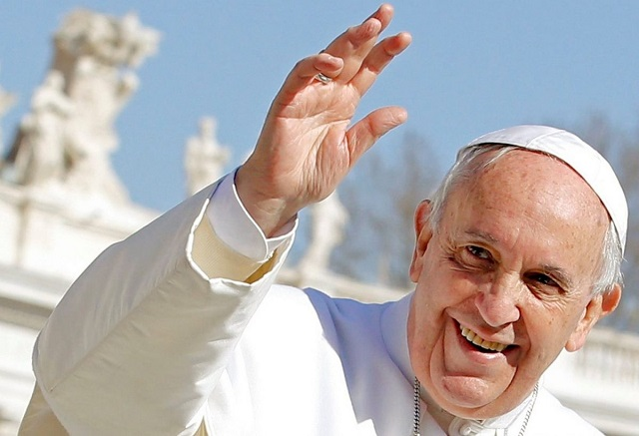**PAPA FRANCESCO UDIENZA GENERALE**

**Mercoledì, 27 dicembre 2023**

**Catechesi. I vizi e le virtù.**

**1. *Introduzione: custodire il cuore***

Oggi vorrei introdurre un ciclo di catechesi sul tema dei vizi e delle virtù. E possiamo partire proprio dall’inizio della Bibbia, là dove il libro della Genesi, attraverso il racconto dei progenitori, presenta la dinamica del male e della tentazione. Pensiamo al Paradiso terreste. Nel quadro idilliaco rappresentato dal giardino dell’Eden, compare un personaggio che diventa il simbolo della tentazione: il serpente, questo personaggio che seduce. Il serpente è un animale insidioso: si muove lentamente, strisciando sul terreno, e qualche volta non ti accorgi nemmeno della sua presenza – è silenzioso -, perché riesce a mimetizzarsi bene con l’ambiente e soprattutto, questo è pericoloso.

Quando comincia a dialogare con Adamo ed Eva dimostra di essere anche un dialettico raffinato. Incomincia come si fa nei pettegolezzi cattivi, con una domanda maliziosa: «È vero che Dio ha detto: Non dovete mangiare di nessun albero del giardino?» (*Gen* 3,1). La frase è falsa: Dio, in realtà, ha offerto all’uomo e alla donna tutti i frutti del giardino, tranne quelli di un albero preciso: l’albero della conoscenza del bene e del male. Questa proibizione non vuole interdire all’uomo l’uso della ragione, come talvolta mal si interpreta, ma è una misura di sapienza. Come a dire: riconosci il limite, non sentirti padrone di tutto, perché la superbia è l’inizio di tutti i mali. E così, la storia, ci dice che Dio pone i progenitori come signori e custodi del creato, ma vuole preservarli dalla presunzione di onnipotenza, di farsi padroni del bene e del male, che è una tentazione, una brutta tentazione anche adesso. Questa è l’insidia più pericolosa per il cuore umano.

Come sappiamo, Adamo ed Eva non riuscirono ad opporsi alla tentazione del serpente. L’idea di un Dio non proprio buono, che voleva tenerli sottomessi, si insinuò nella loro mente: da qui il crollo di tutto.

Con questi racconti, la Bibbia ci spiega che il male non inizia nell’uomo in modo clamoroso, quando un atto è ormai manifesto, ma il male incomincia molto prima, *quando si comincia a intrattenersi con esso*, a cullarlo nell’immaginazione, pensieri, finendo con l’essere irretiti dalle sue lusinghe. L’omicidio di Abele non è cominciato con una pietra scagliata, ma con il rancore che Caino ha sciaguratamente custodito, facendolo diventare un mostro dentro di sé. Anche in questo caso, a nulla valgono le raccomandazioni di Dio.

Con il diavolo, cari fratelli e sorelle, non si dialoga. Mai! Non si deve discutere mai. Gesù mai ha dialogato con il diavolo; lo ha cacciato via. E nel deserto, durante le tentazioni, non ha risposto con il dialogo; semplicemente ha risposto con le parole della Sacra Scrittura, con la Parola di Dio. State attenti: il diavolo è un seduttore. Mai dialogare con lui, perché lui è più furbo di tutti noi e ce la farà pagare. Quando viene una tentazione, mai dialogare. Chiudere la porta, chiudere la finestra, chiudere il cuore. E così, ci difendiamo da questa seduzione, perché il diavolo è astuto, è intelligente. Ha cercato di tentare Gesù con le citazioni bibliche, presentandosi come grande teologo. State attenti. Con il diavolo non si dialoga e con la tentazione non dobbiamo intrattenerci, non si dialoga. Viene la tentazione: chiudiamo la porta, custodiamo il cuore.

Bisogna essere custodi del proprio cuore. E per questo non dialoghiamo con il diavolo. È la raccomandazione – custodire il cuore - che troviamo in diversi padri, i santi. E noi dobbiamo chiedere questa grazia di imparare a custodire il cuore. È una saggezza quella di saper custodire il cuore. Che il Signore ci aiuti in questo lavoro. Ma chi custodisce il proprio cuore, custodisce un tesoro. Fratelli e sorelle, impariamo a custodire il cuore.

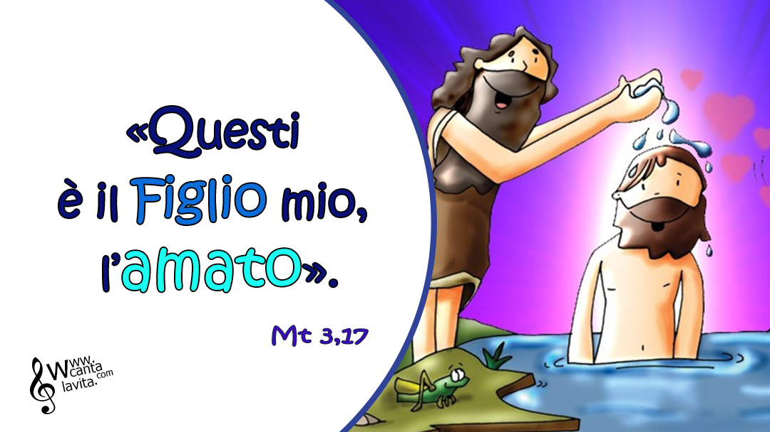

Umile serva del Signore,  
come hai formato Gesù  
a tua somiglianza  
forma anche me,  
a immagine del tuo diletto Figlio.  
Insegnami l'umiltà, la dolcezza,  
la pazienza e la bontà.  
Fa' crescere in me la fede,  
la speranza e la carità.  
Fa' che io sia fedele  
all'alleanza del mio **battesimo**  
e aperto al soffio dello Spirito.  
Uniscimi a Gesù; che io lo segua  
fino alla croce per condividere  
un giorno la sua gloria!  
Aiutami nella prova  
e preservami dal peccato.  
Che il mio cuore sia radicato  
nella fiducia e nella riconoscenza.

Parrocchia Santa Maria Assunta in Pra’ Avvisi Parrocchiali

**Pellegrinaggio Mensile**

**al Santuario Madonna della Guardia**

**Sabato 13 Gennaio** > Partenza alle ore 6:30

Fermata del Bus Via Pra’ di fronte al Cinema

Rientro per le ore 11:30

Per informazioni e prenotazioni rivolgersi in Sacrestia

Società San Vincenzo de Paoli – Conferenza di Palmaro

Prossima Distribuzione Alimenti **LUNEDÌ 15 GENNAIO dalle 14:30 alle 17:30**

PER INFO TELEFONARE AL 351.905.4719 - NON SI RITIRA FINO A NUOVE DISPOSIZIONI

**.**

Segui la Parrocchia su [www.assuntaprapalmaro.org](http://www.assuntaprapalmaro.org), Facebook, Instagram e Telegram

**Telefono 010.619.6040**